Время инициативных
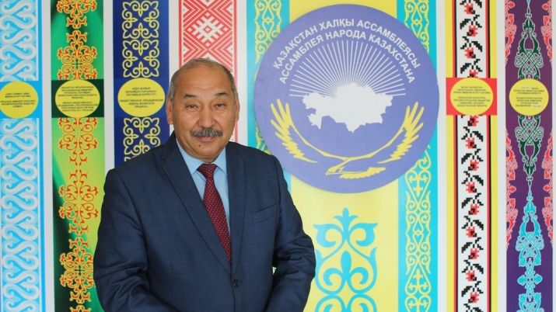
Эволюционное развитие Казахстана требует от каждого из нас осознания необходимости адаптации к быстро меняющимся условиям современного глобального мира.
В этом процессе важная роль отведена Ассамблее народа Казахстана. И не случайно на XXV сессии АНК Президент страны, Председатель АНК Нурсултан Назарбаев предложил конкретные проекты, которые станут ответом на вызовы времени, способствуя созданию условий для модернизации общественного сознания. Областная АНК в свою очередь утвердила план мероприятий по реализации данных инициатив на региональном уровне.
Мы прекрасно понимаем: чтобы изменить жизнь в лучшую сторону, от каждого из нас требуется конкретная и целенаправленная работа. Необходимо изменить отношение к собственному быту, образу жизни.
Зрелость гражданского общества заключается в самостоятельном и осознанном стремлении выступать инициатором программ, нацеленных на улучшение качества жизни. И ассамблея должна взять на себя эту гражданскую инициативу – показать в том числе, как можно улучшить облик наших городов и сел. Поэтому мы возрождаем мотивационные проекты «Лучший дом», «Лучший двор», «Лучшая улица», «Лучший населенный пункт», чтобы на их примере формировать в сознании населения уважительное отношение к родной земле.
Понимая, что не все граждане страны процветают, надо помогать тем, кто стремится улучшить условия быта и профессиональной реализации, но не имеет для этого возможностей. При этом наша помощь не должна гасить личную инициативу человека, не пропагандировать практику иждивенчества.
Мы считаем, что главная задача программы «Туған жер», в которой активное участие принимает ассамблея, заключается в стремлении привлечь как можно больше инициативных людей, настроить и вдохновить их на созидательную работу. Лучшее начинается с самых простых шагов. Примером для многих должен стать яркий жизненный путь наших сограждан, которым посвящен проект «100 новых лиц Казахстана». Персональные истории их успеха будут транслироваться в средствах массовой информации и социальных сетях.
Учитывая тот факт, что наша область граничит с пятью областями России, где проживают около полумиллиона казахов, отдельным проектом АНК ЗКО станет работа по выстраиванию «мостов дружбы и сотрудничества» с земляками. С целью популяризации природы Приуралья начата организация специальной фотоэкспедиции, запланировано создание карты достопримечательностей региона.
Еще одно важное направление, в реализации которого можно задействовать весь ресурс областной ассамблеи, – проект «Новое гуманитарное знание».
Представители этносов, проживающих в регионе, должны будут предложить книги, которые считаются на их исторической родине знаковыми и известны всему миру.
В числе значимых проектов, которые могут быть взяты на вооружение ассамблеей, – «Современная казахстанская культура в глобальном мире» и «Сакральная география Казахстана». Последний созвучен уже действующей инициативе ассамблеи ЗКО – «Ұлы дала елі» – по изучению истории.
Также среди важных задач, стоящих перед Ассамблеей народа Казахстана, – координация благотворительной деятельности и развитие медиации.
Сегодня, говоря о духовном возрождении, мы должны четко понимать: нам предстоит активно действовать по всем направлениям, показывать личный пример. Мало поддерживать – необходимо самим быть инициаторами и двигателями идей.
Автор:
Гайса Капаков, заместитель председателя Ассамблеи народа Казахстана Западно-Казахстанской области
11:09 , 11 Июля 2017
http://www.kazpravda.kz/fresh/view/vremya--initsiativnih/

